0ЗАТВЕРДЖЕНО

1116130.00923-01 13 01-ЛЗ

КЛІЄНТСЬКА ЧАСТИНА МОДУЛЮ «МОНІТОРИНГ УСПІШНОСТІ» ДЛЯ СИСТЕМИ «ІНСТРУМЕНТИ КАФЕДРИ»

Опис програми

1116130.00923-01 13 01

Листів 16

2016

АНОТАЦІЯ

Документ 1116130.00923-01 13 01 «Кліентська частина модулю «Моніторинг успішності» для системи «Інструменти кафедри». Опис програми», входить до складу програмної документації до дипломного проекту.

Даний документ містить опис веб клієнта та його функціональних можливостей. Веб клієнт написаний на мовах JavaScript, HTML. Об’єм пам’яті, що займає програма комплексу та конфігураційні файли, складає 20 Мб. Конфігурація комп’ютера стандартна, на ньому повинно бути встановлено середовище розробки |WebStorm Community Edition.

ЗМІСТ

1 Загальні відомості 4

2 Функціональне призначення 5

3 Опис логічної структури 6

3.1 Схема роботи програми 6

3.2 Алгоритм роботи програми 6

3.3 Використані методи 8

3.4 Взаємодія з іншими програмами 8

4 Технічні засоби 9

5 Запуск та завантаження 10

6 Вхідні дані 11

7 Вихідні дані 12

8 Опис інтерфейсу користувача 13

9 Повідомлення 16

# 1 ЗАГАЛЬНІ ВІДОМОСТІ

Найменування програмного засобу: «Кліентська частина модулю «Моніторинг успішності» для системи «Інструменти кафедри»».

Для функціонування клієнту потрібен веб-браузер останньої версії (Google Chrome 50.00, Internet Explorer 11.0, Mozilla Firefox 46, Opera 37).

Програма реалізована на мовах JavaScript та HTML у програмному середовищі WebStorm Community Edition.

# 2 ФУНКЦІОНАЛЬНЕ ПРИЗНАЧЕННЯ

Функціональне призначення продукту - це надання модуля що автоматизує робоче місце секретаря кафедри та дозволить формувати звіти у вигляді таблиць з даними стосовно успішності контингенту студентів.

Функціональне обмеження на застосування:

* необхідне середовище сумісне із операційною системою сімейства Unix;
* для функціювання клієнтської частини необхідний лише веб браузер.

# 3 ОПИС ЛОГІЧНОЇ СТРУКТУРИ

## 3.1 Схема роботи програми

Для розробки програмного продукту був обраний метод об'єктно-орієнтовного проектування та реалізовані таки шаблони проектування як Модель-Вид-Контролер.

У спроектованій архітектури є такі базові типи як:

* маршрутизатор − перехоплює зміну адресу сторінки та ініціалізує контролер який відповідає адресі;
* контролер − відповідає за ініціалізацію видів та моделей та за взаємодію між ними;
* модель − відповідає за збереження та синхронізацію даних з сервером;
* вид − відповідає за відображення інтерфейсу користувача та за обробку його дій.

Кожен з цих об’єктів може як слухати події інших так і сповіщати про події.

Життєвий цикл сторінки:

1. маршрутизатор обирає необхідний контролер;
2. контролер ініціалізує модель та чекає на завантаження даних;
3. модель робить запит на сервер щоб отримати дані;
4. коли модель отримує дані контролер ініціалізує вид та віддає йому отримані з моделі дані;
5. після того як відобразився на сторінці вид, контролер починає слухати об'єкт виду на події;
6. як тільки користувач здійснить якусь взаємодію з інтерфейсом, вид сповістить про це всіх хто його слухає(контролер);
7. контролер відповідно реагує на подію про яку сповістив вид.

Сторінка буде існувати, доки контролер не проініціює зміну адресу та після цього весь життєвий цикл почнеться з початку.

## 3.2 Алгоритм роботи програми

На рис. 3.1 приведено алгоритм роботи програми.



Рисунок 3.1 − Алгоритм роботи програми

## 3.3 Використані методи

* проектування веб-інтерфейсу який працює без перезавантажень сторінки;
* відправка асинхронних запитів AJAX до серверу.

## 3.4 Взаємодія з іншими програмами

Даний програмний продукт передбачає взаємодію з будь-яким HTTP сервером який підтримує його інтерфейс взаємодії заснований на принципах REST API.

# 4 ТЕХНІЧНІ ЗАСОБИ

Для коректного функціонування програмного продукту вимагається наявність ЕОМ, що задовольняє нормальну роботу на IBM сумісних комп’ютерах під управлінням операційної системи сімейства Windows/Unix. Має наступні мінімальні системні вимоги:

* двоядерний процесор з тактовою частотою 2,4 ГГц або вищий;
* оперативна пам’ять не меш ніж 2Гб;
* вільне місце на диску від 50 Гб, з урахуванням збільшення бази даних;
* привід CD/DVD-ROM або USB;
* монітор з роздільною здатністю 1024*768 або більшою;
* маніпулятор типу «миша»;
* клавіатура;
* можливість підключення до мережі Internet.

# 5 ЗАПУСК ТА ЗАВАНТАЖЕННЯ

Оскільки програма виконана у формі веб-додатку, користувач здійснюватиме її запуск через веб-браузер указавши в адресному рядку певну адресу веб-сервера на якому буде розгорнуто цей веб-клієнт (localhost, якщо додаток розгорнуто на локальному HTTP-сервері).

Після того як сервер обробить запит, до браузера буде завантажено JavaScript програма, що ініціює запит до серверу даних та відображення веб-інтерфейсу.

Програма має єдину точку входу (головна сторінка сайту).

# 6 ВХІДНІ ДАНІ

Вхідними даними є введена з клавіатури інформація за допомогою інтерфейсу:

* інформація щодо студента: ім’я, по батькові, прізвище;
* інформація щодо групи: назва, рік, студенти;
* інформація щодо викладача: ім’я, по батькові, прізвище;
* інформація щодо дисципліни: назва, викладач;
* інформація щодо користувача: електронна пошта, пароль, роль;
* інформація щодо інформаційної карти: дисципліна, група, студент, викладач, дата, код інформаційної карти, примітки.

Також вхідними даними є HTTP ввідповіді з серверу:

* звіт з інформацією про успішність групи з дисципліни (HTML та PDF формат);
* звіт з інформацією про успішність групи з усіх її дисциплін (HTML та PDF формат);
* звіт з інформацією про успішність студента з його дисциплін (HTML та PDF формат);
* звіт з інформацією про успішність усіх студентів з дисципліни (HTML та PDF формат).

# 7 ВИХІДНІ ДАНІ

Вихідними даними є HTTP відповіді з сервера у форматі JSON, що відображаються в інтерфейсі користувача:

* список студентів з наступними даними: ім’я, по батькові, прізвище;
* список груп з наступними даними: назва, кількість студентів студенти;
* список викладачів з наступними даними: ім’я, по батькові, прізвище;
* список дисциплін з наступними даними: назва, викладач;
* список користувачів з наступними даними: електронна пошта, роль;
* список інформаційних карт з наступними даними: дисципліна, група, студент, викладач, дата, код інформаційної карти, примітки;
* інформація щодо одного студента: ім’я, по батькові, прізвище;
* інформація щодо однієї групи: назва, рік, студенти;
* інформація щодо одного викладача: ім’я, по батькові, прізвище;
* інформація щодо однієї дисципліни: назва, викладач;
* інформація щодо одного користувача: електронна пошта, пароль, роль;
* інформація щодо однієї інформаційної карти: дисципліна, група, студент, викладач, дата, код інформаційної карти, примітки;
* звіт з інформацією про успішність групи з дисципліни (HTML та PDF формат);
* звіт з інформацією про успішність групи з усіх її дисциплін (HTML та PDF формат);
* звіт з інформацією про успішність студента з його дисциплін (HTML та PDF формат);
* звіт з інформацією про успішність усіх студентів з дисципліни (HTML та PDF формат).

# 8 ОПИС ІНТЕРФЕЙСУ КОРИСТУВАЧА

Сторінка авторизації для існуючих користувачів (рис. 8.1).

Сторінка реєстрації для нових користувачів (рис. 8.2).

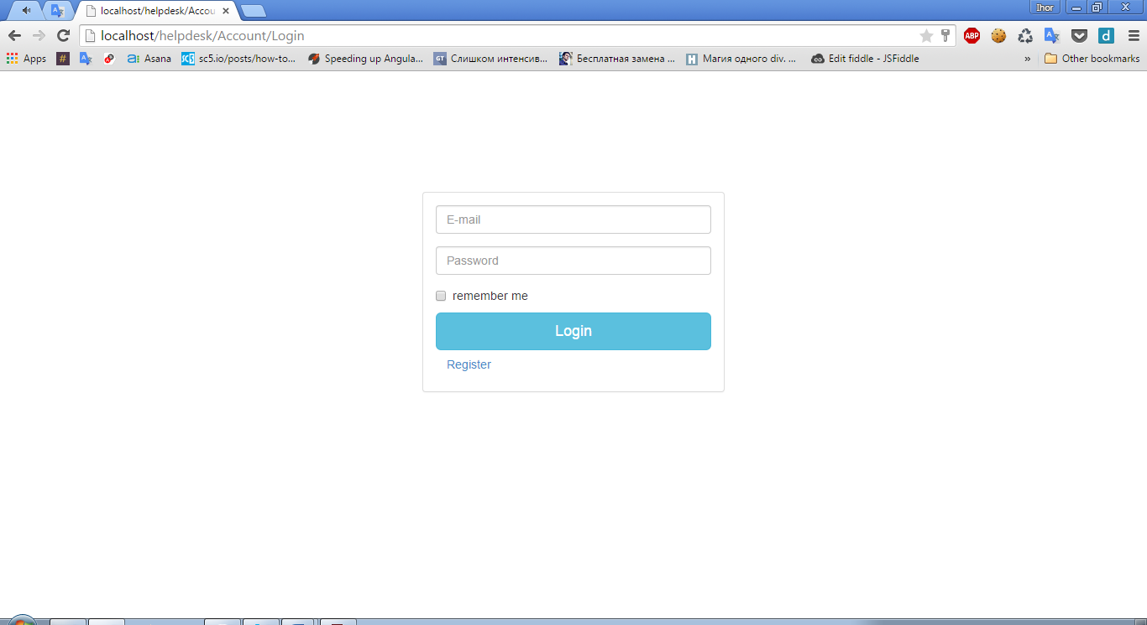

Рисунок 8.1 – Сторінка авторизації

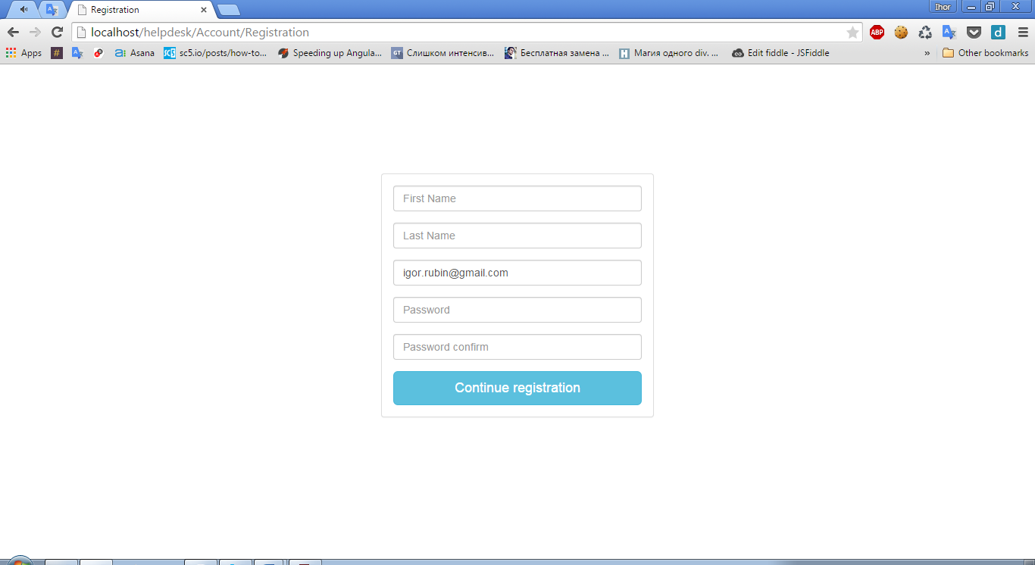

Рисунок 8.2 – Сторінка реєстрації

Головна сторінка веб додатку (рис. 8.3).

Сторінка з інформацією про користувачів веб додатка (рис. 8.4)

Сторінка з таблицею інформаційних карток (рис. 8.5)

Сторінка з інформацією про студентів (рис. 8.6)

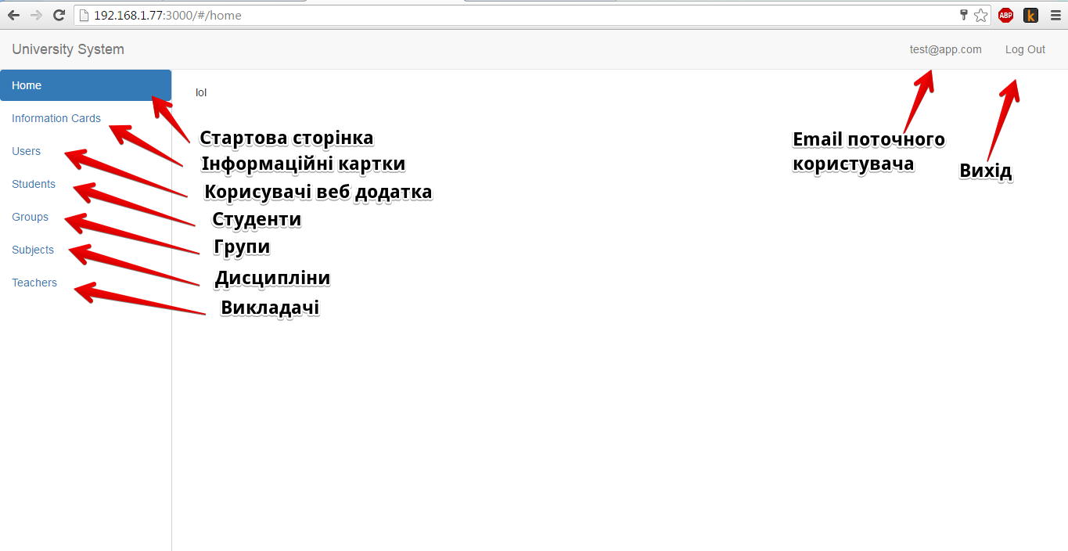

Рисунок 8.3 – Головна сторінка веб додатку

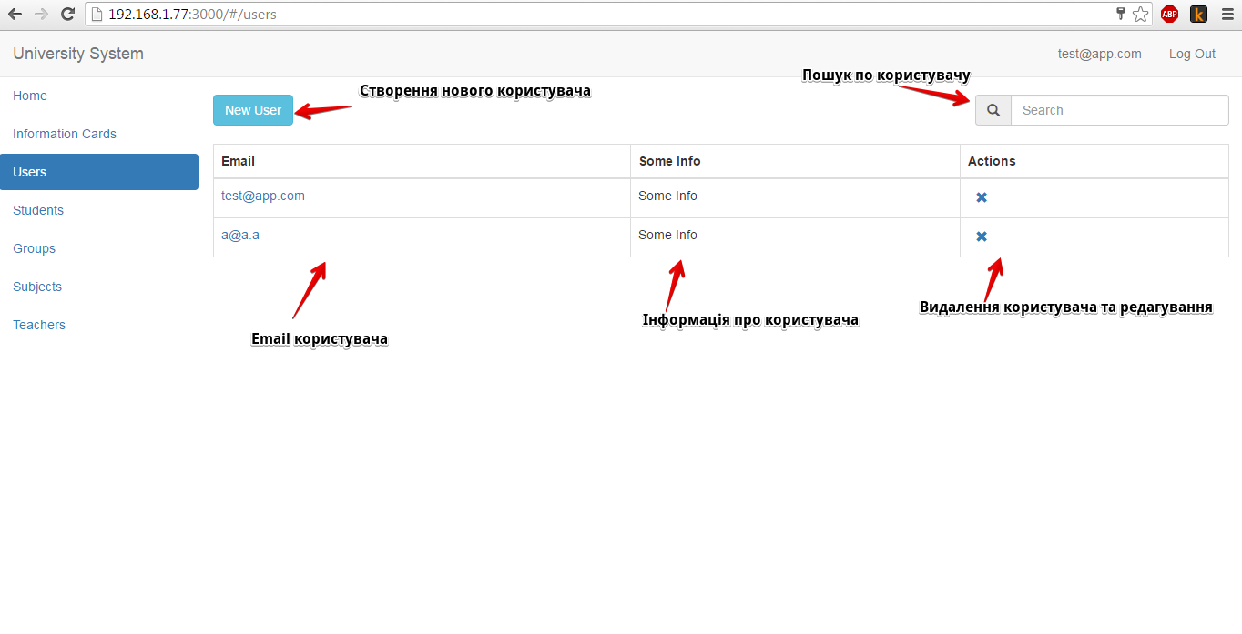

Рисунок 8.4 – Інформація про користувачів програми

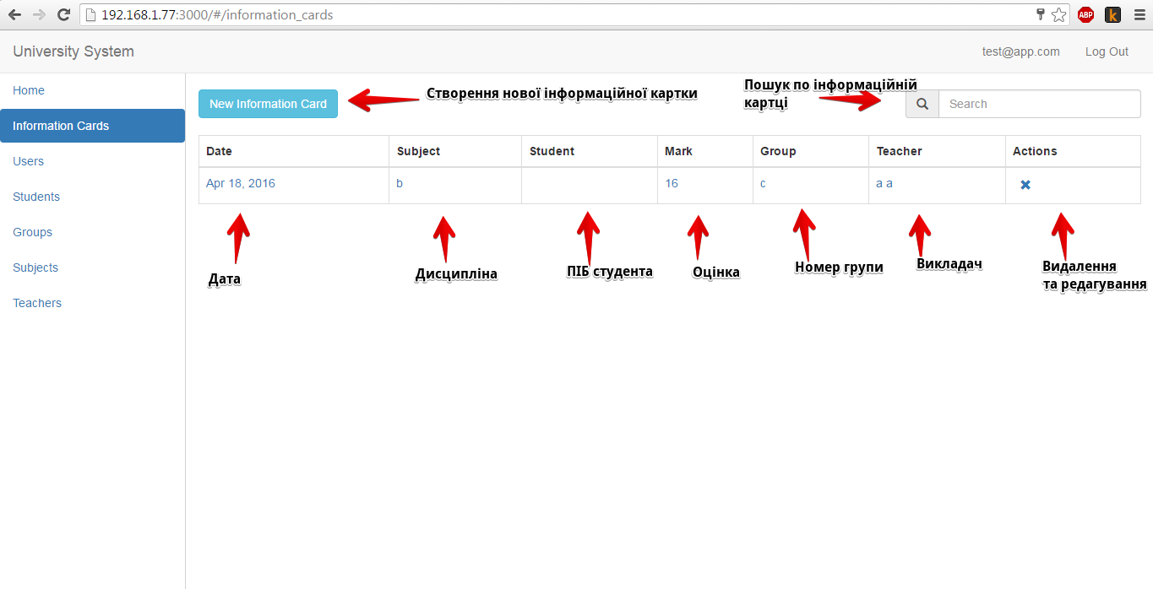

Рисунок 8.5 – Таблиця інформаційних карток

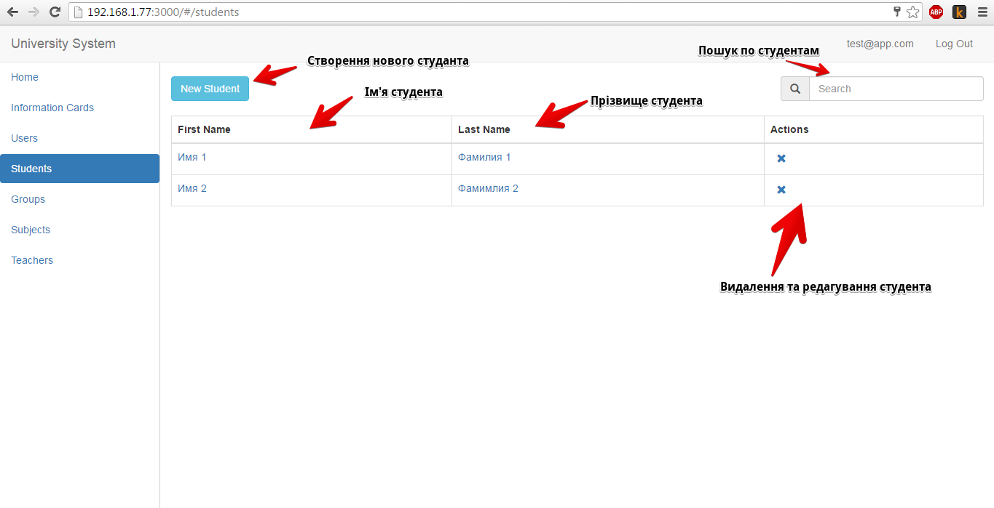

Рисунок 8.6 – Інформація про студентів

# 9 ПОВІДОМЛЕННЯ

Повідомлення, які можуть виникнути під час користування програмою, наведені в табл. 9.1.

Таблиця 9.1 – Повідомлення інтерфейсу

|  |  |  |
| --- | --- | --- |
| Текст повідомлення | Опис ситуації | Рекомендовані дії |
| «Password must be more than 3characters» | При авторизації в системі, введений короткий пароль. | Перевірити правильність написання паролю. |
| «Password is incorrect or account isn't active» | При авторизації в системі, введений невірний пароль. | Перевірити правильність написання паролю. |
| «Email does not exist or deleted» | При авторизації в системі, введений невірний email. | Перевірити правильність написання email. |